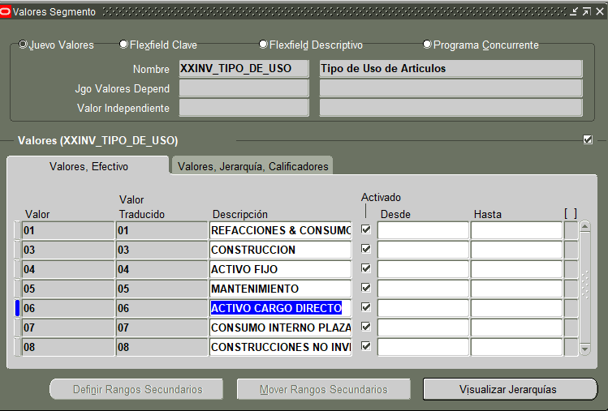

En enero 2026 en el archivo de cargos directos aparecen artículos de estos tipos de uso
04
08

07
01
06

FFD del catálogo de Artículos
Se encuentra configurado hasta el attribute15 15.
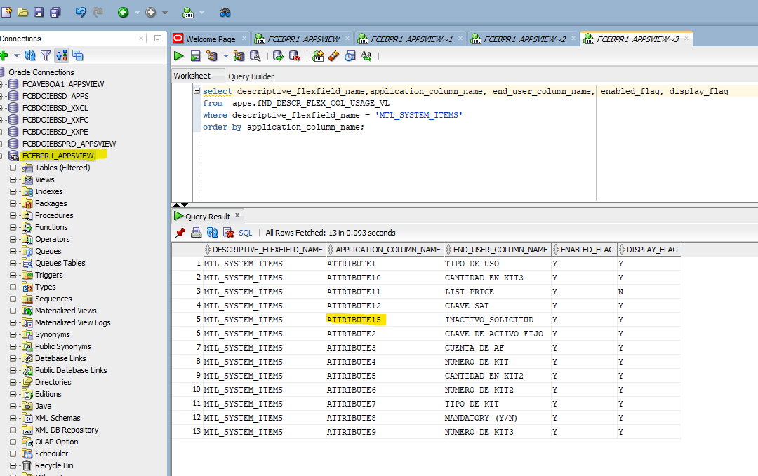

Pero revisando en la base de datos, hay registros que tienen valor en el attribute16 y attribute17.
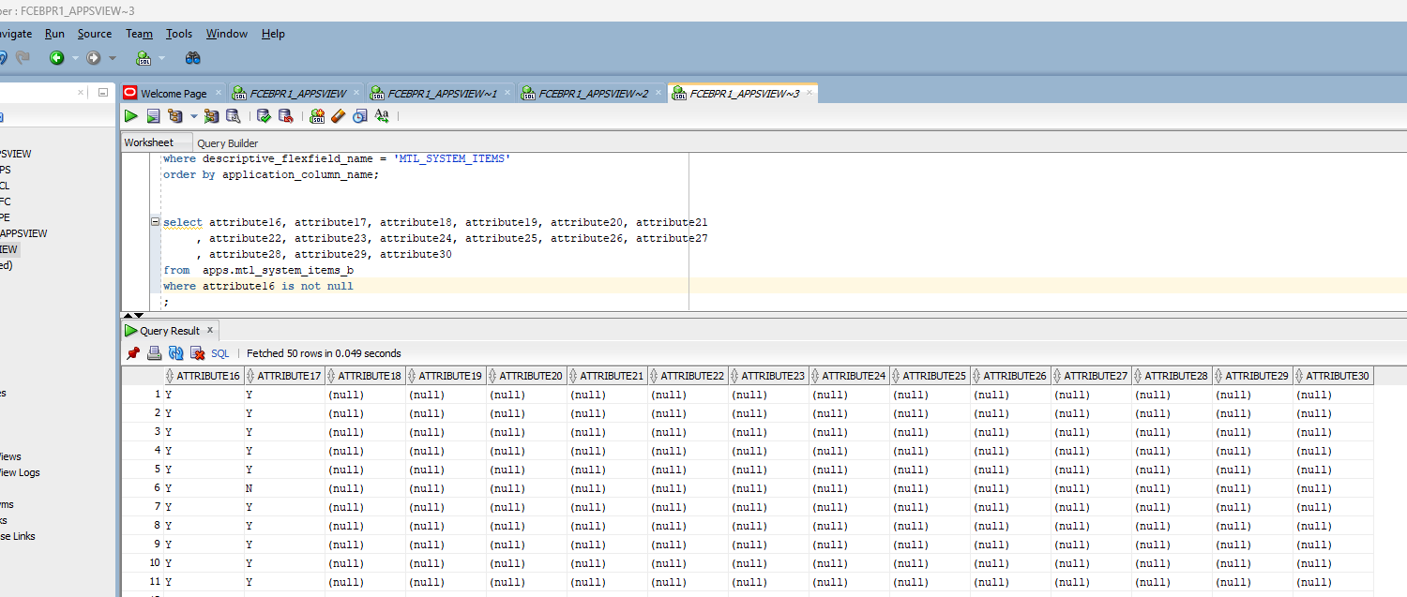

No hay registros con valor en el attribute18.
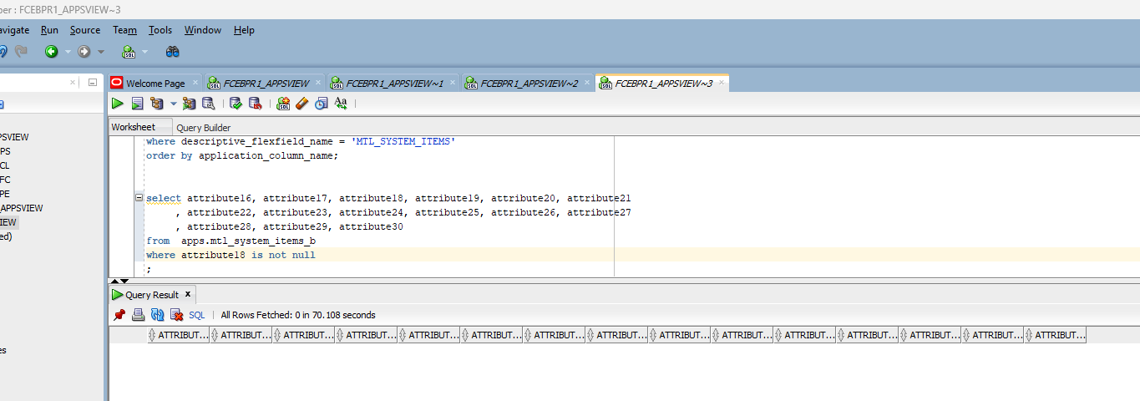

ESTA DISPONIBLE el ATTRIBUTE13.
USO DE CFDI (LABEL)
CONFIGURARLO DESPUES DEL ATTRIBUTE12 CLAVE SAT
ABIERTO. SIN JUEGO DE VALORES. MAYUSCULAS . SE CAPTURARÁ LA CLAVE: I01, I02, I03, por ejemplo.
OPCIONAL
FFD del catálogo de Transacciones de Recepción
Se encuentra configurado hasta el attribute3, aunque esta inactivo.
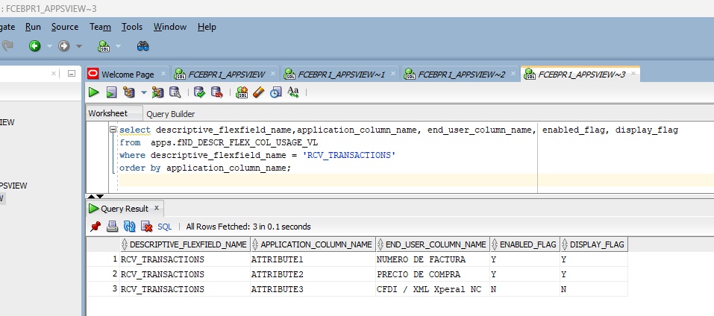

Pero revisando en la base de datos, hay registros que tienen valor en el attribute4 y attribute5.
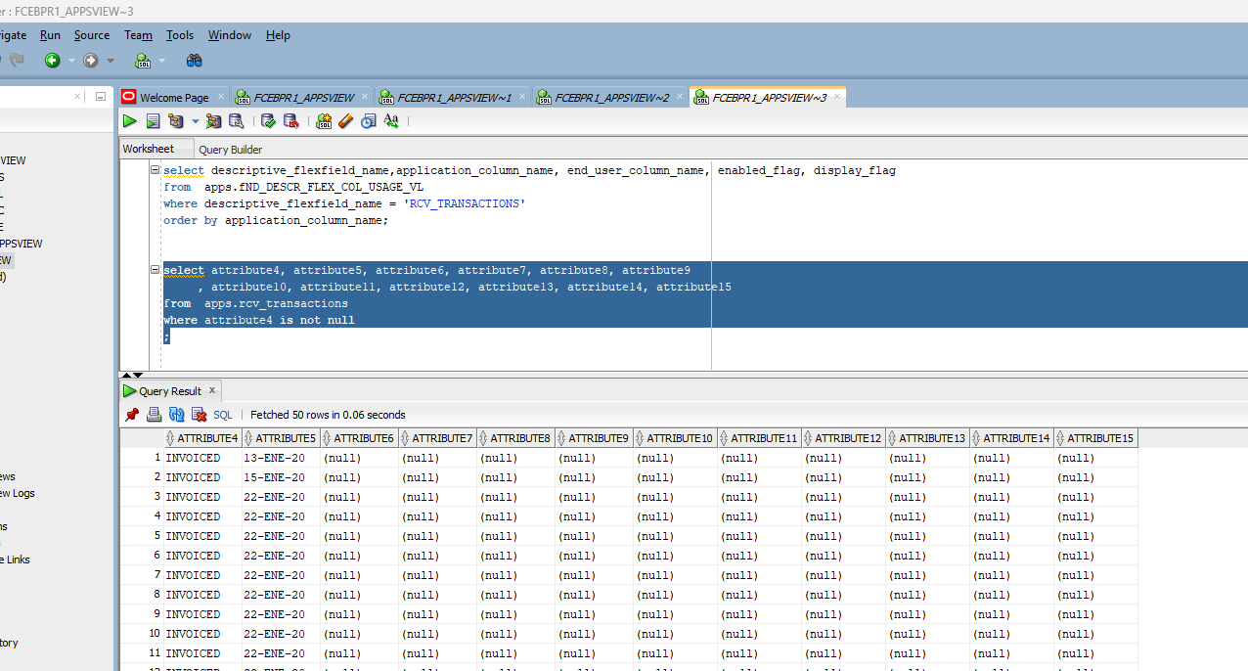

No hay registros con valor en el attribute6.
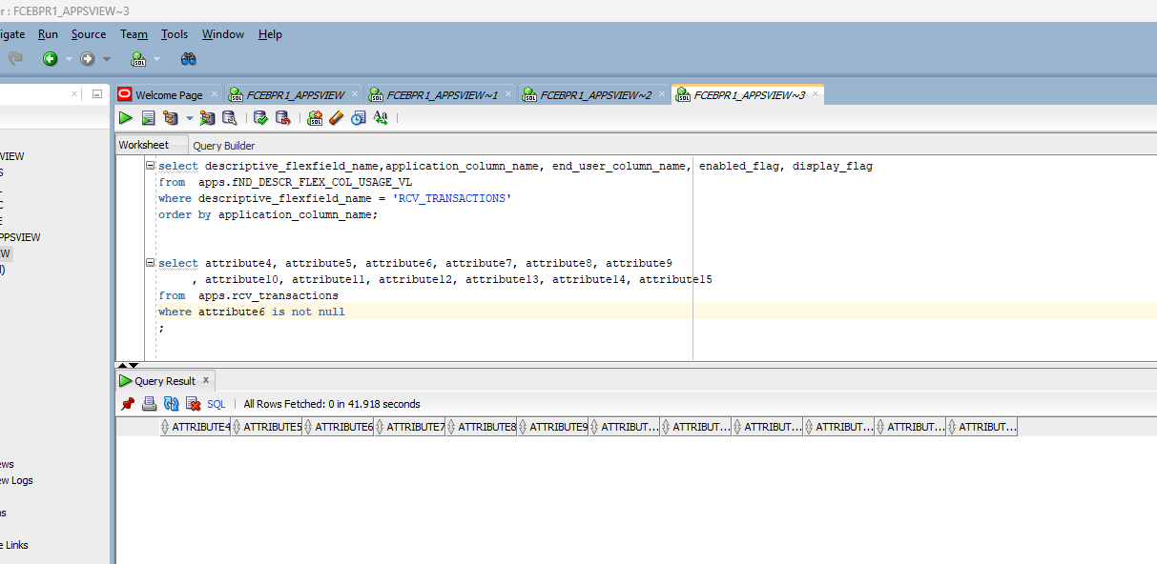

ATTRIBUTE6
ORIGEN DE RECEPCION DE ACTIVO FIJO (LABEL)
ALMACEN ALMACEN Alta de Inventario
DIRECTOS DIRECTOS Cargos Directos
VIRTUALES VIRTUALES Virtuales

UO ORG INV
17FAA ACA

EL SISTEMA DEBE VALIDAR QUE SE CAPTURE EL DATO CUANDO LA ORG DE INV ESTE DENTRO DEL JUEGO DE VALORES XXPO_ORG_REP_VALORIZA_ENT

/////////////////////////////////////////////////////////////////////////
SOLUCION POR PERFIL
Nuevo Perfil para definir la responsabilidad para:
ALMACEN ALMACEN Alta de Inventario
DIRECTOS DIRECTOS Cargos Directos
VIRTUALES VIRTUALES Virtuales

MXOXXO-OM17FAA-ENTRADAS SALIDAS VIRTUALES FRM
VIRTUALES VIRTUALES Virtuales

